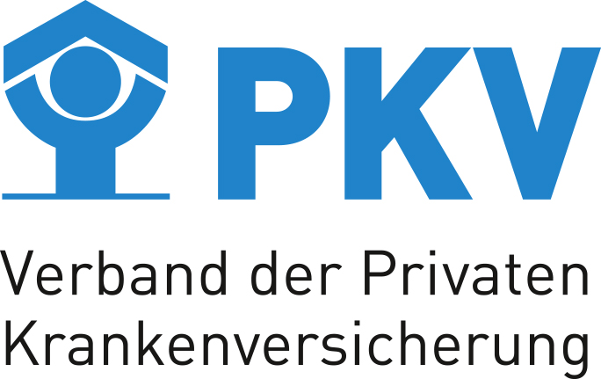

**Gemeinsame Pressemitteilung**

**GKV, PKV und DKG vereinbaren DRG- und PEPP-Katalog**

**Selbstverwaltung beschließt Krankenhausentgeltkataloge 2017**

Berlin, 27. September 2016 – Der GKV-Spitzenverband, die Deutsche Krankenhaus-gesellschaft (DKG) und der Verband der Privaten Krankenversicherung (PKV) haben für das Jahr 2017 den Fallpauschalenkatalog (DRG-Katalog) für Krankenhäuser vereinbart. Der DRG-Katalog ist seit dem Jahr 2004 verbindliche Abrechnungsgrundlage für über 18 Millionen stationäre Fälle und steuert ein Finanzierungsvolumen von ca. 70 Milliarden Euro. Ebenfalls wurde eine Verständigung über den pauschalierenden, tagesbezogenen Entgeltkatalog für psychiatrische und psychosomatische Einrichtungen (PEPP-Entgeltkatalog 2017) erzielt. Der PEPP-Katalog kann seit 2013 von den Krankenhäusern optional zur Abrechnung angewendet werden.

Ein Schwerpunkt der Weiterentwicklung des DRG-Systems sind Verfeinerungen zur besseren Erfassung von Schweregraden bei der Krankenhausbehandlung. In die Überarbeitung des DRG-Kataloges für das Jahr 2017 sind wesentliche Umsetzungsvorgaben aus dem Krankenhausstrukturgesetz (KHSG) eingeflossen. Fast eine Milliarde Euro sind im jetzt verabschiedeten DRG-Katalog durch die Abwertung von Sachkostenanteilen und durch die gezielte Absenkung bzw. Abstufung einzelner Fallpauschalen auf die Personalkosten umgewichtet worden. Darüber hinaus haben die Selbstverwaltungspartner weitere KHSG-Regelungen umgesetzt und sich auf ein Konzept zur Erhöhung der Repräsentativität der Kalkulation verständigt. Außerdem haben sie Regelungen getroffen, wie Mengensteigerungen bei den Verhandlungen zwischen einzelnen Krankenhäusern und Krankenkassen berücksichtigt werden (Fixkostendegressionsabschlag).

Der DKG-Hauptgeschäftsführer Georg Baum erklärte: „Die jetzt verabschiedeten Entgeltkataloge bilden die entsprechenden Leistungen der Krankenhäuser noch ein Stück besser ab. Die Umsetzung der aus Krankenhaussicht nicht einfachen Vorgaben aus dem KHSG zeigt, dass die Selbstverwaltung auch unter erschwerten Bedingungen handlungsfähig ist.“

Johann-Magnus von Stackelberg, stellvertretender Vorstandsvorsitzender des GKV-Spitzen-verbandes: „Die Finanzierung abrechenbarer Leistungen über Fallpauschalen wird auch in 2017 auf Basis neuer Kalkulationen sachgerecht gelingen. Die Umverteilung von Sachkosten hin zu Personalkosten ist ein richtiger Schritt hin zu mehr Vergütungsgerechtigkeit.“

Der Verband der Privaten Krankenversicherung begrüßt die Einigung auf die neuen DRG-Kataloge, mit denen die originäre und regelmäßige Weiterentwicklung des DRG-Systems fachgerecht mit den gesetzlichen Anforderungen verbunden wurde.

Der DRG-Katalog wurde durch das von den Partnern der Selbstverwaltung gemeinsam getragene Institut für das Entgeltsystem im Krankenhaus (InEK) auf der Grundlage von Fallkostendaten von Krankenhäusern weiterentwickelt. Neben der Umsetzung der Vorgaben aus dem Gesetz zeigt der Katalog für 2017 im Vergleich zu 2016 eine Vielzahl von Detailverbesserungen. Hierzu hat das InEK auf einer, dank der Unterstützung durch die Kalkulationskrankenhäuser, nochmals erweiterten Datenbasis sämtliche zur Verfügung stehenden Merkmale überprüft.

*Der DRG-Fallpauschalenkatalog bestimmt über Relativgewichte das Verhältnis der Vergütungen verschiedener Behandlungsfälle zueinander. Die mit den Kassen abgerechnete Höhe der Vergütung wird maßgeblich durch die auf Ebene der Bundesländer vereinbarten Basisfallwerte festgelegt.*

*Der PEPP-Entgeltkatalog ist ebenfalls ein leistungsorientiertes, pauschalierendes Vergütungssystem, das über Relativgewichte und einen zunächst krankenhausindividuellen Basisentgeltwert die Vergütung der Behandlungsfälle bestimmt. Im Gegensatz zum DRG-System erfolgt die Vergütung tagesbezogen, d. h. jeder Behandlungstag ist abrechnungsfähig.*

Die Kataloge sind abrufbar unter [www.g-drg.de](http://www.g-drg.de)

Pressekontakt:

GKV-Spitzenverband (GKV-SV):

Ann Marini; Telefon: 030 206 288 4201,

[presse@gkv-spitzenverband.de](mailto:presse@gkv-spitzenverband.de)

Deutsche Krankenhausgesellschaft (DKG):

Joachim Odenbach; Telefon: 030 398 01 1020,

[pressestelle@dkgev.de](mailto:pressestelle@dkgev.de)

Verband der Privaten Krankenversicherung (PKV):

Stefan Reker; Telefon: 030 204 589 44,

[presse@pkv.de](mailto:presse@pkv.de)

Der **GKV-Spitzenverband** ist der Verband aller 117 gesetzlichen Kranken- und Pflegekassen. Als solcher gestaltet er den Rahmen für die gesundheitliche Versorgung in Deutschland; er vertritt die Kranken- und Pflegekassen und damit auch die Interessen der über 70 Millionen Versicherten und Beitragszahler auf Bundesebene gegenüber der Politik, gegenüber Leistungserbringern wie Ärzten, Apothekern oder Krankenhäusern. Der GKV-Spitzenverband übernimmt alle nicht wettbewerblichen Aufgaben in der Kranken- und Pflegeversicherung auf Bundesebene.

Die **Deutsche Krankenhausgesellschaft (DKG)** ist der Dachverband der Krankenhausträger in Deutschland. Sie vertritt die Interessen der 28 Mitglieder – 16 Landesverbände und 12 Spitzenverbände – in der Bundespolitik und nimmt ihr gesetzlich übertragene Aufgaben wahr. Die 1.996 Krankenhäuser versorgen jährlich 18,8 Millionen stationäre Patienten und 18 Millionen ambulante Behandlungsfälle mit 1,2 Millionen Mitarbeitern. Bei 90 Milliarden Euro Jahresumsatz in deutschen Krankenhäusern handelt die DKG für einen maßgeblichen Wirtschaftsfaktor im Gesundheitswesen.

Der **Verband der Privaten Krankenversicherung (PKV)** vertritt die allgemeinen Interessen der Privaten Krankenversicherung, der Privaten Pflegeversicherung sowie seiner Mitgliedsunternehmen. Dem PKV-Verband gehören 42 Unternehmen an, bei denen rund 33 Mio. Versicherungen bestehen: Rund 9 Mio. Menschen sind komplett privat krankenversichert, dazu gibt es mehr als 24 Mio. Zusatzversicherungen.